PONEDELJEK, 30.3.2020

Dobro jutro ali pa morda dober dan. Vikend pa hitro mine, ne glede na karanteno, kajne? Ali smo pripravljeni na nov teden? Ko smo se razhajali, smo predvidevali, da bomo doma štirinajst dni, zdaj pa teče že tretji teden. Pa kar pogumno naprej.

DRU

Preteklo je že veliko časa
Pri DRU gremo spoznavati novo poglavje, ki sem vam ga med poukom samim večkrat omenila. Raziskovali oziroma spoznavali bomo preteklost.
Kaj meniš: Ali o preteklosti vemo že vse? Razmisli.
Najprej si oglej slike v SDZ-ju na straneh 80 in 81 in v mislih odgovori na Jakova vprašanja. Potem si oglej miselni vzorec na straneh 82 in 83 in ga reši (eno izmed Jakovih vprašanj na prejšnji strani).
Oglej si še prvi dve strani v interaktivnem gradivu: Radovednih pet.
https://www.radovednih-pet.si/vsebine/rp5-dru-sdz-osn/#

MAT

Utrjujemo deljenje
Najprej še enkrat pomisli, na kaj vse moraš biti pozoren pri deljenju:
Označi, s katerim številom deliš, bodi pozoren na ostanek (ne sme biti ne prevelik, ne premajhen), bodi pozoren na podpisovanje, naredi preizkus.
Ko boš reševal današnje naloge, ti preizkusa ni potrebno delati, ker ti informacijo o pravilnosti rešenih računov, posreduje Cof. Račune rešuj v zvezek, v interaktivno gradivo pa vpisuj le rezultate.
https://www.radovednih-pet.si/vsebine/rp5-mat-sdz-osn/
V petek si reševal 1. nalogo, danes rešuješ 2. In 3. nalogo. Pa uspešno reševanje.

2. naloga

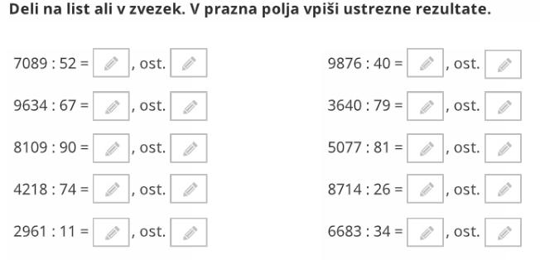
3. naloga

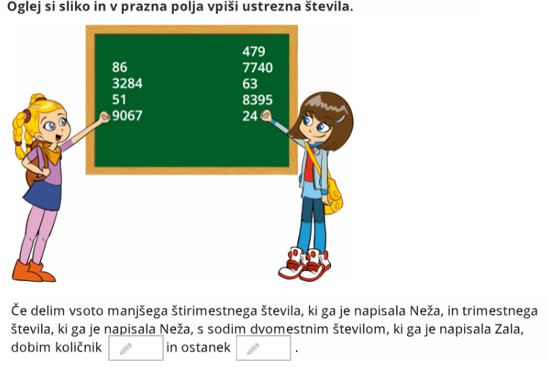

SLJ

Kako opišemo ljudski običaj
Naučili smo se opisovati rastline in predmete, v tem tednu pa nas čaka opis ljudskega običaja.
Najprej se spomni na kakšen ljudski običaj, ki ga praznuješ tudi ti. Potem si v SDZ-ju na str. 40, reši 1. nalogo. Razmisli, kaj veš o teh dveh ljudskih običajih.
Potem si preberi o ljudskem običaju škoromatiji in reši naloge na strani 41 in 42.

GUM

Ponovitev ljudskih pesmic različnih pokrajin

S pomočjo interaktivnega gradiva ponovi ljudske pesmi različnih pokrajin. V SDZ-ju boš pesmi našel na str. 85 – 93, v gradivu pa jih poiščeš pod violinskim ključem (po posameznih enotah).

https://www.radovednih-pet.si/vsebine/rp5-gum-sdz-osn/

